|  |  |
| --- | --- |
|  | G |
| Internationaler Verband zum Schutz von Pflanzenzüchtungen |  |

|  |  |
| --- | --- |
| Der Rat  Neunundfünfzigste ordentliche Tagung  Genf, 24. Oktober 2025 | C/59/15  Original: Englisch  Datum: 19. September 2025 |

UPOV-ERKLÄRUNG ZUR RISIKOBEREITSCHAFT

vom Verbandsbüro erstellt

Haftungsausschluss: dieses Dokument gibt nicht die Grundsätze oder eine Anleitung der UPOV wieder

Die UPOV verfolgt einen strukturierten Ansatz für das Risikomanagement, der auf dem Risikomanagementsystem und den Verfahren der WIPO basiert. Diese Erklärung zur Risikobereitschaft legt dar, wie die UPOV bei der Umsetzung des Strategischen Geschäftsplans 2026–2029 (SBP) mit Risiken umgehen wird.

Die Ausrichtung der Erklärung zur Risikobereitschaft einer Organisation an ihrer Strategie ist eine bewährte Praxis gemäß den Richtlinien des Hochrangigen Ausschusses der Vereinten Nationen für Managementfragen, Risikomanagement und den Leitlinien des Forums für Erklärung zur Risikobereitschaft[1] und des COSO (Committee of Sponsoring Organizations of the Treadway Commission).[2]

Diese Erklärung zur Risikobereitschaft ist daher nach den drei strategischen Säulen und dem Fundament des UPOV-Strategiehauses gegliedert. Es definiert die Risikobereitschaft bei der Verfolgung jedes erwarteten Ergebnisses innerhalb des Strategiehauses.

Der Rat wird ersucht, vorliegendes Dokument zur Kenntnis zu nehmen.

[Anlage folgt]

**INTERNATIONALER VERBAND ZUM SCHUTZ VON PFLANZENZÜCHTUNGEN**

**Erklärung zur Risikobereitschaft**

# Einleitung

1. Das Risikomanagementsystem der WIPO, das die Richtlinie zum Risikomanagement und das Risikohandbuch umfasst, dient als Leitfaden für das Risikomanagement bei der UPOV, um die erwarteten Ergebnisse des Strategischen Geschäftsplans 2026–2029 (SBP) zu erreichen.
2. Die vorliegende Erklärung zur Risikobereitschaft definiert die Risikobereitschaft der UPOV bei der Verfolgung ihrer Mission, ein wirksames Sortenschutzsystem bereitzustellen und zu fördern, mit dem Ziel, die Entwicklung neuer Pflanzensorten zum Nutzen der Gesellschaft zu begünstigen.

# Leitgedanken

1. Der Ansatz der UPOV zum Risikomanagement orientiert sich an folgenden Grundsätzen:

* eine strukturierte, risikobewusste Kultur;
* eine gemeinsame Verantwortung für Risiken durch den Rat, die UPOV-Mitglieder und das Büro des Verbandes;
* eine strategische Ausrichtung auf die erwarteten Ergebnisse; und
* eine transparente, risikobewusste Entscheidungsfindung und kontinuierliches Lernen.

# Begriffbestimmungen

1. **Risiko**: Eine Unsicherheit, deren Eintreten die Erreichung der strategischen, finanziellen oder projektbezogenen Ziele der UPOV beeinträchtigen würde.
2. **Risikomanagement**: Ein koordinierter Ansatz zur Bewertung und Bewältigung aller Risiken.
3. **Risikobereitschaft**: Das Ausmaß des Restrisikos, das die UPOV auf allgemeiner Ebene zur Erreichung ihrer erwarteten Ergebnisse und damit ihrer strategischen Säulen zu tragen bereit ist.
4. **Risikokapazität**: Die Höhe des *Restrisikos*[3], mit dem eine Organisation umgehen kann und dennoch die Leistungserwartungen im Laufe der Zeit erfüllt.
5. **Risikouniversum:** Die angemessenen äußeren Grenzen möglicher Leistungsergebnisse, wenn Risiken auftreten. Das Risikouniversum wird durch die äußeren Grenzen möglicher Ergebnisse ausgedrückt, wie in Abbildung 1 dargestellt.

**Abbildung 1 - Risikouniversum, Kapazität und Risikobereitschaft**



1. Folgende drei Risikobereitschaftsstufen werden verwendet:

* **niedrig** – Erwartete Ergebnisse, bei denen die UPOV Risiken vermeidet oder Maßnahmen ergreift, um die Wahrscheinlichkeit negativer Kosten und Auswirkungen zu minimieren bzw. zu beseitigen.
* **mittel** – Erwartete Ergebnisbereiche, in denen ein Gleichgewicht zwischen potenziellen positiven Vorteilen und negativen Kosten besteht.
* **hoch** – Erwartete Ergebnisbereiche, bei denen die UPOV kalkulierte Risiken eingeht, da die potenziellen Vorteile die möglichen Kosten oder Nachteile überwiegen.

# Strategische Umsetzung der Risikobereitschaft im Rahmen des SBP

1. Das Strategiehaus definiert die Mission der UPOV, ihre strategischen Säulen und erwarteten Ergebnisse, wobei jedem erwarteten Ergebnis spezifische Risikobereitschaften zugewiesen werden (Abbildung 2).
2. Die allgemeine Risikobereitschaft der UPOV ist **mittel**. Bei der Durchführung von Arbeiten zur Erreichung bestimmter erwarteter Ergebnisse, kann eine geringere oder höhere Risikobereitschaft angestrebt werden. Mitunter können die Arbeiten der UPOV zu mehr als einem erwarteten Ergebnis beitragen; sollten die Risikobereitschaften unterschiedlich sein, hat die geringere Risikobereitschaft den Vorrang.

**Abbildung 2 – UPOV-Strategiehaus mit Risikobereitschaft**

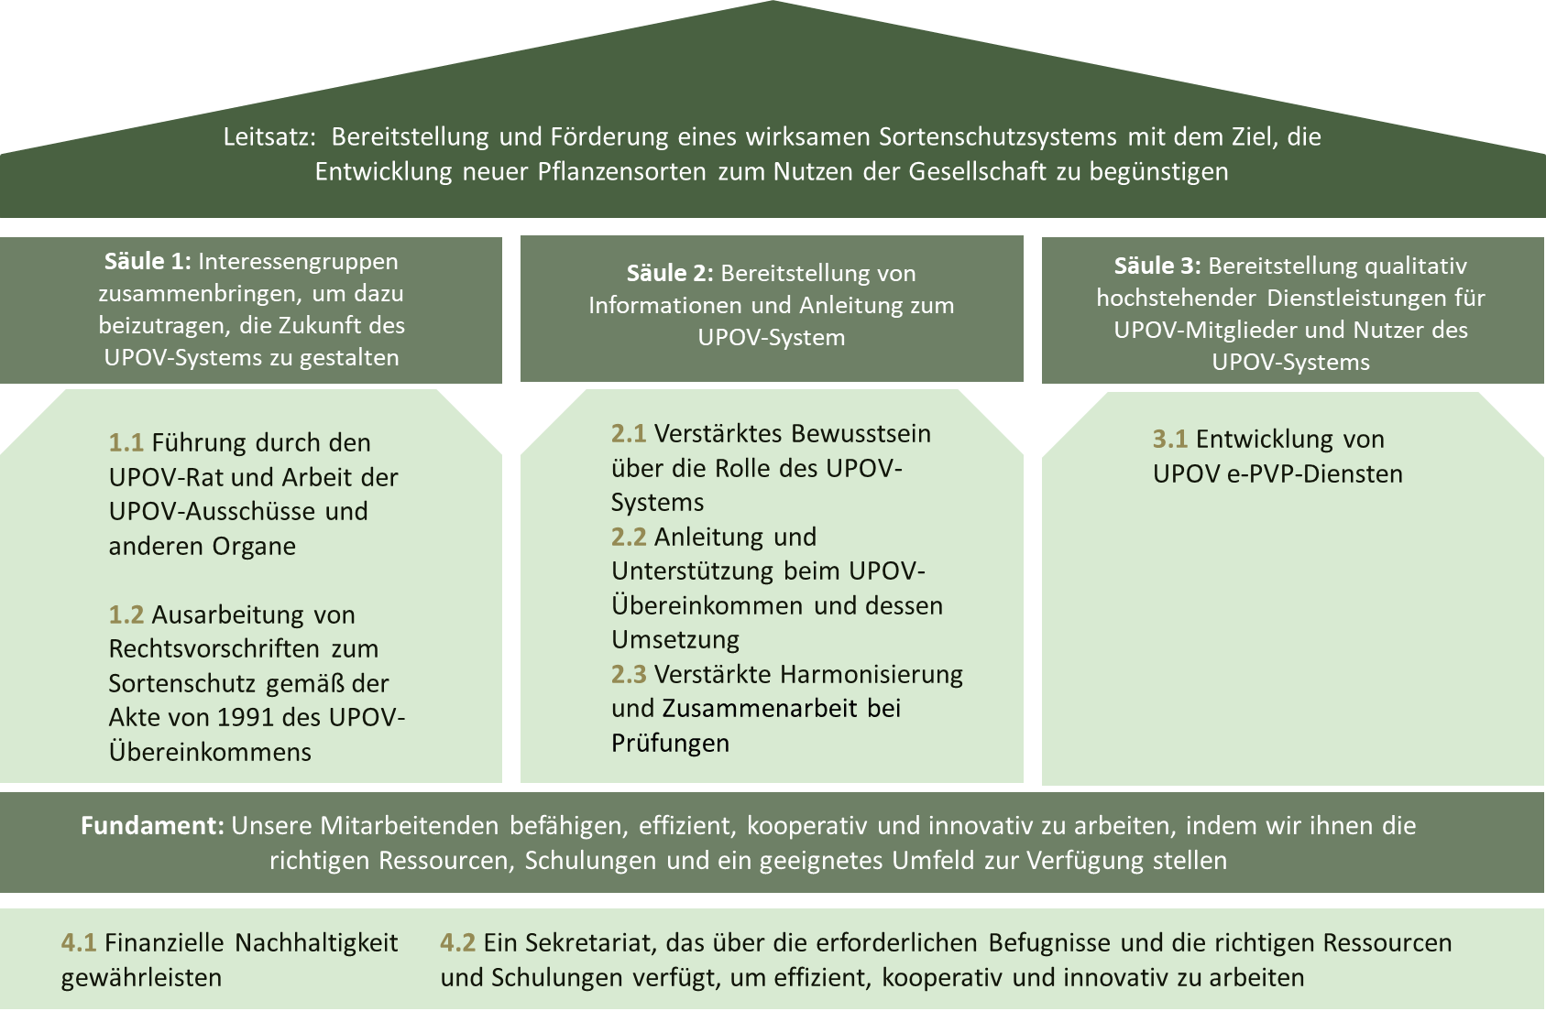

1. Die folgenden Beispiele dienen zur Veranschaulichung, wie die Risikobereitschaft in der Praxis umgesetzt wird:
2. Aktivitäten mit **niedriger** Risikobereitschaft (z. B. erwartetes Ergebnis 1.1 – Führung durch den Rat der UPOV und Arbeit der UPOV-Ausschüsse) gewährleisten eine systematische Überprüfung der Unterstützung des UPOV-Verbandsbüros für die Führung der UPOV und die UPOV-Ausschüsse, beispielsweise durch die Bewertung der Häufigkeit von Sitzungen und die Änderungen des Formats, um die Wirksamkeit der wesentlichen Rolle dieser Ausschüsse bei der Steuerung der strategischen Ausrichtung der UPOV aufrechtzuerhalten.
3. Aktivitäten mit **mittlerer** Risikobereitschaft (z. B. erwartetes Ergebnis 3.1 – Entwicklung von UPOV-e-PVP-Diensten) schaffen ein Gleichgewicht zwischen innovativen Ansätzen und Stabilität in der digitalen Entwicklung. Das bedeutet, dass neue UPOV-e-PVP-Module und Kooperationsplattformen eingeführt werden können, während gleichzeitig eine nahtlose Integration in bestehende Systeme gewährleistet wird. Bei der Implementierung von Plattformen für die Zusammenarbeit bei der Prüfung der Unterscheidbarkeit, Homogenität und Beständigkeit (DUS) und der Erweiterung der UPOV-PRISMA-Abdeckung werden beispielsweise Änderungen koordiniert, um die Zuverlässigkeit des Systems zu gewährleisten.
4. Aktivitäten mit **hoher** Risikobereitschaft (z. B. erwartetes Ergebnis 2.1 – Stärkeres Bewusstsein für die Rolle des UPOV-Systems), Erprobung innovativer Kommunikationsansätze, wie z. B. die Entwicklung ansprechender Videos und Inhalte für soziale Medien, die Erforschung virtueller Aktivitäten für eine breitere Öffentlichkeitsarbeit und der Einsatz maschineller Übersetzung zur Verbesserung der sprachlichen Zugänglichkeit bei gleichzeitiger Gewährleistung der Informationsgenauigkeit.
5. Bei der Umsetzung ihrer Aktivitäten und Projekte orientiert sich die UPOV an der Risikobereitschaft, die dem erwarteten Ergebnis entspricht, und stellt sicher, dass ihre Entscheidungen und Maßnahmen mit den Grenzen der Risikobereitschaft im Einklang stehen.

# Überprüfung

1. Diese Erklärung wird im Einklang mit dem SBP-Zyklus überprüft und aktualisiert, wobei bei wesentlichen Änderungen der Rahmenbedingungen eine frühere Überarbeitung vorgesehen ist.

[Ende der Anlage und des Dokuments]

1. Verfügbar unter: https://unsceb.org/rmtf.
2. COSO: Enterprise Risk Management Integrating with Strategy and Performance (Unternehmensrisikomanagement in Strategie und Leistung integrieren)
3. Das Restrisiko ist das erfasste Risiko, das nach Berücksichtigung der relevanten Reaktionsmaßnahmen und der derzeit implementierten Kontrollen verbleibt.